Học sinh trường THCS Thị trấn Văn Điển tham dự Lễ tuyên dương học sinh Giỏi tiêu biểu Thủ đô năm học 2022 – 2023
Sáng ngày (24/5), tại Cung Văn hóa Lao động hữu nghị Việt Xô, Sở Giáo dục và Đào tạo (GD&ĐT) Hà Nội tổ chức Lễ tuyên dương khen thưởng học sinh giỏi tiêu biểu Thủ đô năm học 2022 - 2023. 759 học sinh giỏi tiêu biểu, đại diện cho gần 2,2 triệu học sinh các cấp học thuộc ngành GD&ĐT Hà Nội vinh dự có mặt tại buổi Lễ. Đây là hoạt động truyền thống hàng năm của ngành GD&ĐT Hà Nội nhằm ghi nhận, biểu dương tinh thần học tập của học sinh, tôn vinh truyền thống hiếu học, trọng dụng nhân tài và thể hiện sự quan tâm đặc biệt của Thành phố đối với học sinh - những mầm non tương lai của đất nước, lực lượng nòng cốt để xây dựng đất nước, Thủ đô giàu mạnh, phát triển.
Ngày 24/5/2023, Em Nguyễn Hồng Trang - học sinh lớp 9A2 - đại diện cho trường THCS Thị trấn Văn Điển tham dự Lễ tuyên dương học sinh Giỏi tiêu biểu Thủ đô năm học 2022 - 2023. Ghi nhận những thành tích đã đạt được, giải Nhất môn Giáo dục công dân cấp Thành Phố, là học sinh có số điểm cao nhất Thành phố môn Giáo dục công dân, em Nguyễn Hồng Trang vinh dự được Giám đốc Sở Giáo dục và Đào tạo Hà Nội tặng giấy khen đã có thành tích xuất sắc trong học tập và rèn luyện năm học 2022 – 2023.
Chúc em Nguyễn Hồng Trang sẽ đạt được nhiều thành tích đáng tự hào hơn nữa trên con đường phía trước.
Một số hình ảnh trong buổi Lễ:

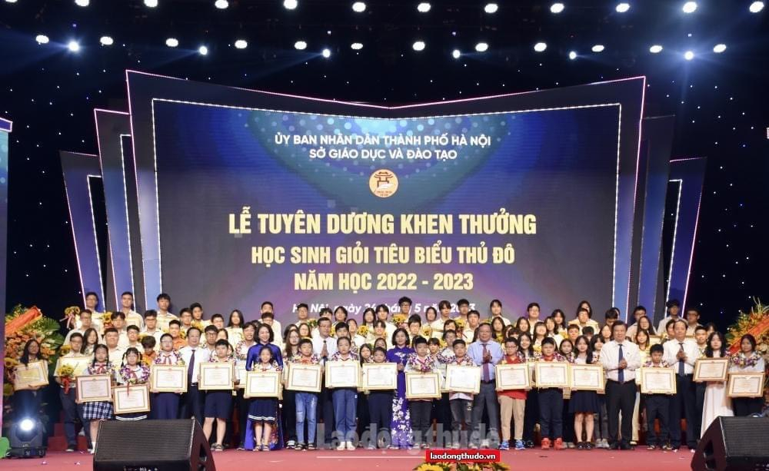
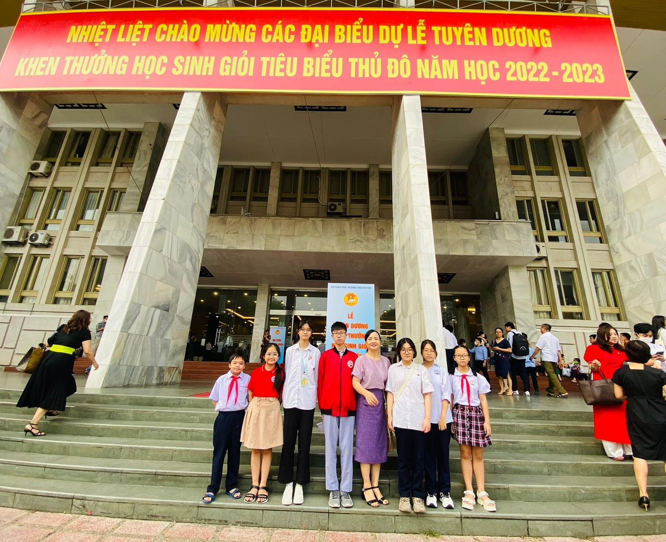
Thực hiện: Nguyễn Thị Trâm

